Zmywarki gastronomiczne - niezbędne w każdej restauracji
Piętrzące się stosy naczyń to koszmar każdego restauratora. <strong>Zmywarki gastronomiczne</strong> mogą sprawić, że ten nieprzyjemny widok będzie już tylko wspomnieniem!

Gdy w gastronomii liczy się szybkość

Kiedy sala w restauracji jest już zatłoczona do granic możliwości, za drzwiami kuchni zaczyna się wyścig z czasem o zadowolonych klientów. Zachwycić ich muszą nie tylko wyrafinowane dania, ale także elegancka prezentacja potraw, schludnie nakryte stoły i miła obsługa. Wszystkie te zalety mogą jednak zostać przyćmione przez niedomytą zastawę, która potrafi zniszczyć radość z posiłku. Aby ten scenariusz się nie sprawdził, warto wybrać zmywarki gastronomiczne. Zapewnią one idealny połysk naczyń bez obaw o to, czy nie zostały na nich resztki poprzedniego posiłku.

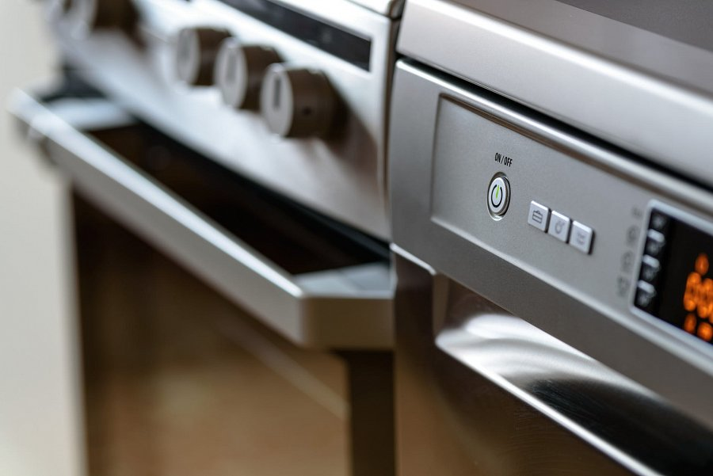
Zmywarki gastronomiczne - by talerze zalśniły

Nawet najbardziej wprawny pracownik nie osiągnie tak dobrego efektu, jak zmywarki gastronomiczne. Te niezwykle efektywne urządzenia oszczędzają obsłudze kuchni wielu kłopotów związanych z niedomytą zastawą. Dzięki zaawansowanym systemom zmywarki gastronomiczne mogą myć nawet najdelikatniejsze kieliszki i nie zostawiać na nich ani jednej smugi. Nie są także trudne w zakupie - znajdziesz je na stronie internetowej active-company.pl, gdzie kupisz także inne elementy wyposażenia dla lokali gastronomicznych.

